http://www.online.gov.vn
Bước 1: Thương nhân, tổ chức, cá nhân đăng ký tài khoản đăng nhập hệ thống bằng việc cung cấp những thông tin sau:
- Tên thương nhân, tổ chức, cá nhân;
- Số đăng ký kinh doanh của thương nhân hoặc số quyết định thành lập của tổ chức hoặc mã số thuế thu nhập cá nhân của cá nhân;
- Lĩnh vực kinh doanh/hoạt động;
- Địa chỉ trụ sở của thương nhân, tổ chức hoặc địa chỉ thường trú của cá nhân;
- Các thông tin liên hệ, bao gồm số điện thoại, fax, địa chỉ thư điện tử.
http://www.online.gov.vn/HomePage/OrganizeRegister.aspx
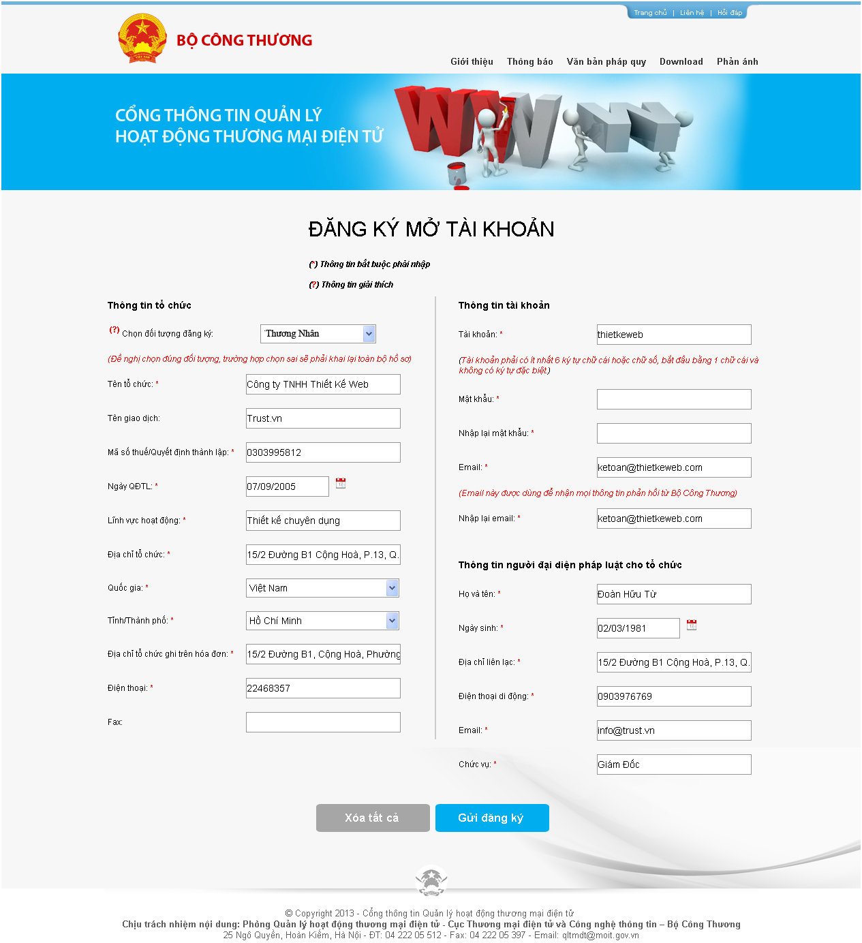

Bước 2: Trong thời hạn 03 (ba) ngày làm việc, thương nhân, tổ chức, cá nhân nhận kết quả từ Bộ Công Thương qua địa chỉ thư điện tử đã đăng ký về một trong các nội dung sau:
- Nếu thông tin đăng ký tài khoản đầy đủ, thương nhân, tổ chức, cá nhân được cấp một tài khoản đăng nhập hệ thống và tiến hành tiếp Bước 3;
- Nếu đăng ký tài khoản bị từ chối hoặc yêu cầu bổ sung, thương nhân, tổ chức, cá nhân phải tiến hành đăng ký lại hoặc bổ sung thông tin theo yêu cầu.
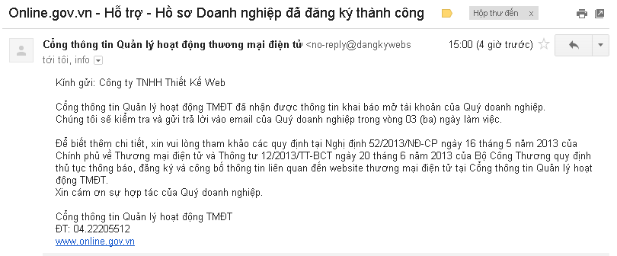
Bước 3: Sau khi được cấp tài khoản đăng nhập hệ thống, thương nhân, tổ chức, cá nhân tiến hành đăng nhập, chọn chức năng Thông báo website thương mại điện tử bán hàng và tiến hành khai báo thông tin theo mẫu.
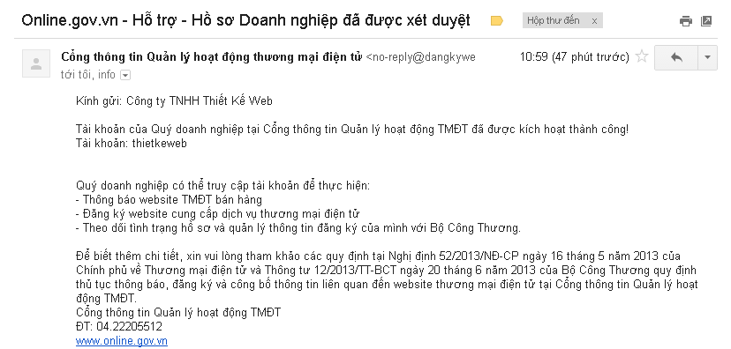

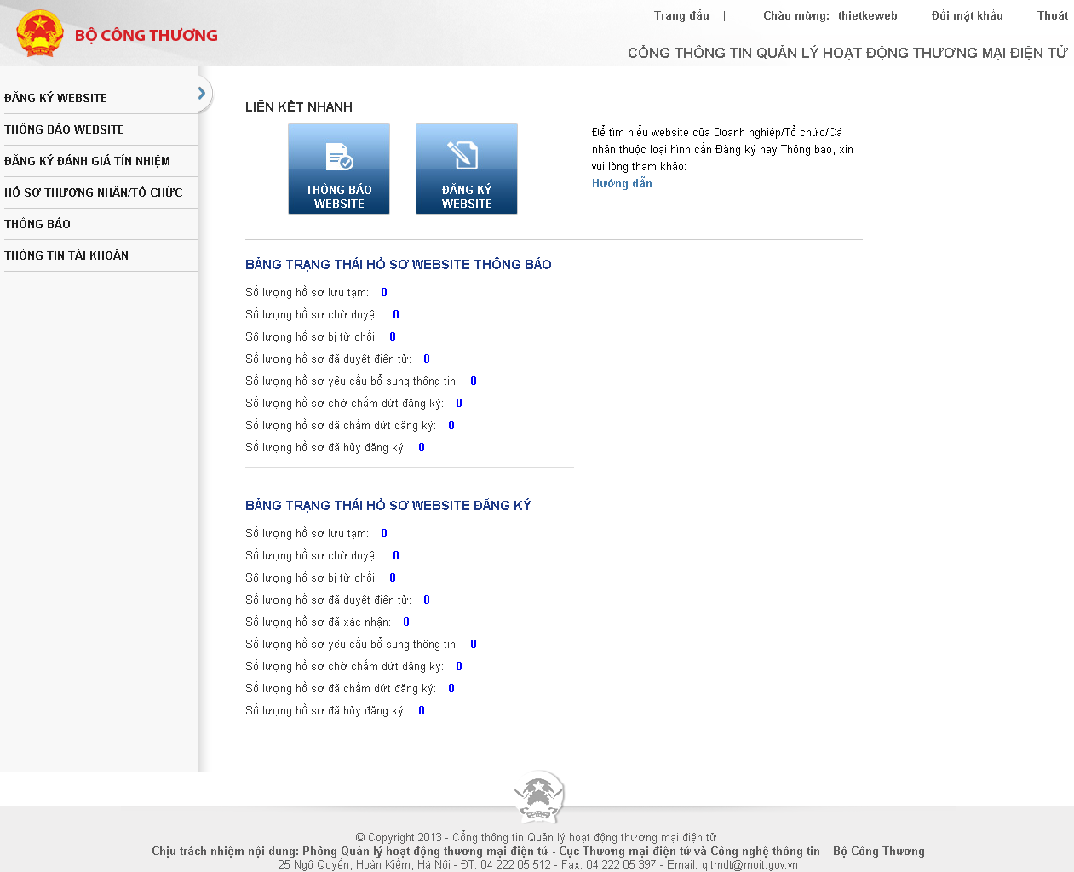

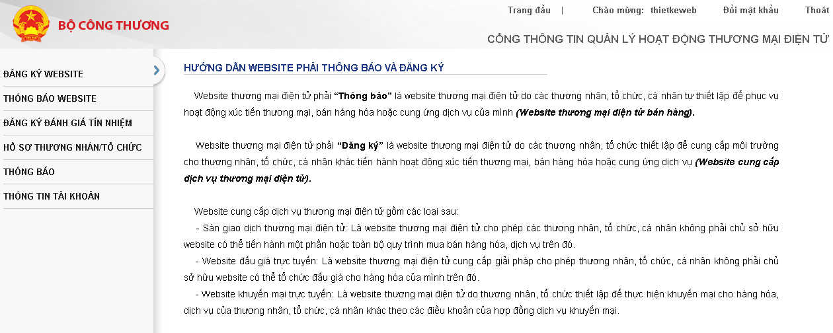
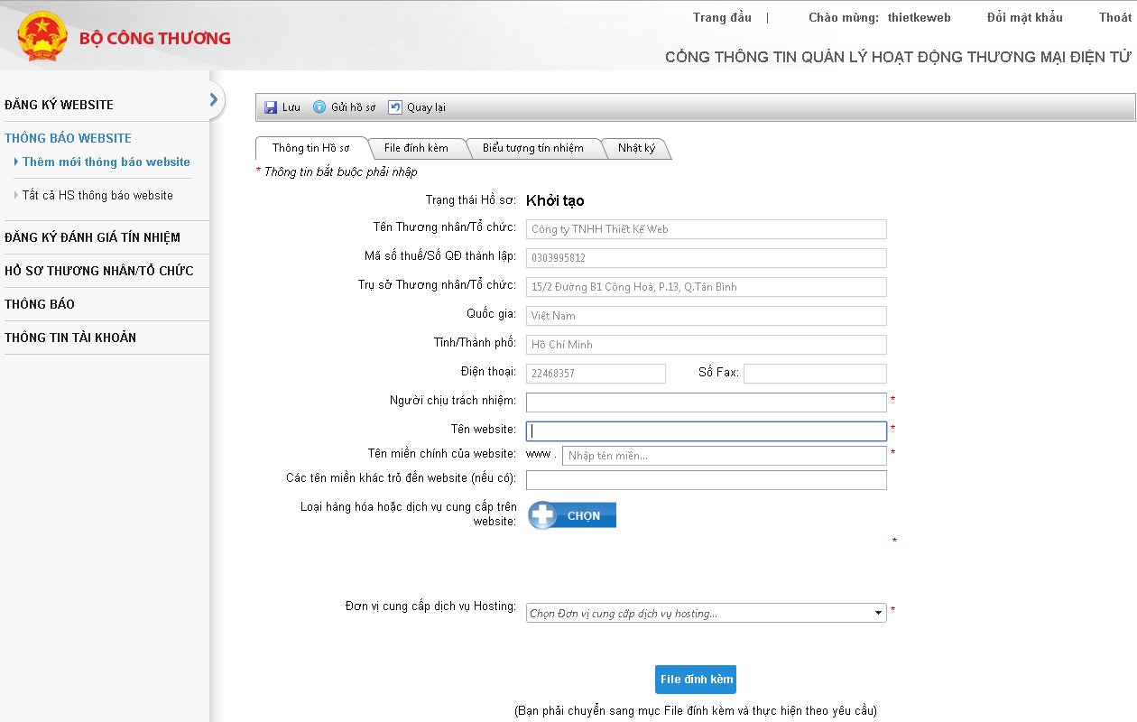

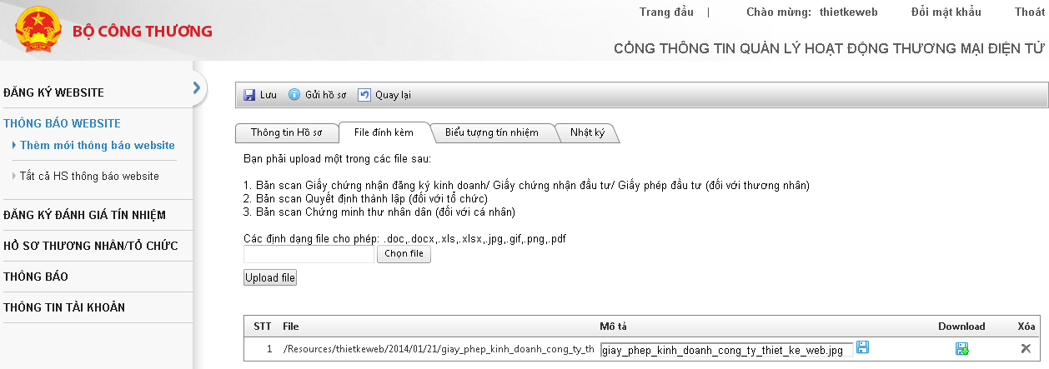
Sau khi khai báo và Upload File xong bấm GỬI HỒ SƠ
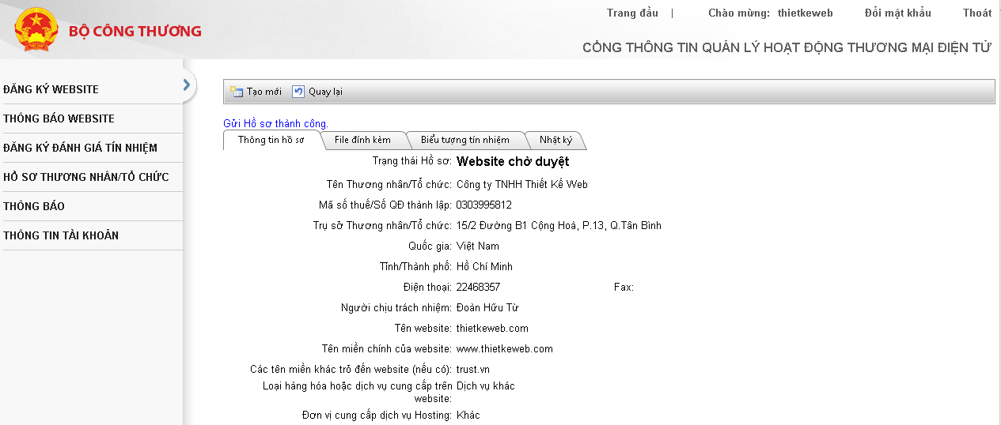

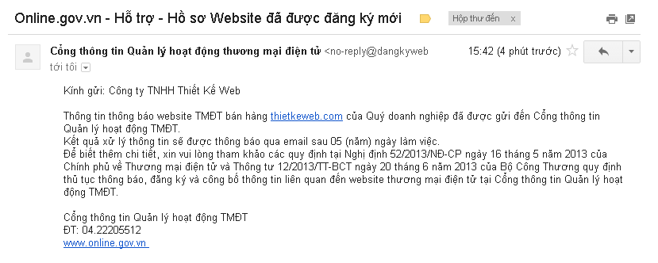

Bước 4: Trong thời hạn 03 (ba) ngày làm việc, thương nhân, tổ chức, cá nhân nhận thông tin phản hồi của Bộ Công Thương qua địa chỉ thư điện tử đã đăng ký về một trong các nội dung sau:
- Xác nhận thông tin khai báo đầy đủ, hợp lệ;
- Cho biết thông tin khai báo chưa đầy đủ hoặc không hợp lệ. Khi đó, thương nhân, tổ chức, cá nhân phải quay về Bước 3 để khai báo lại hoặc bổ sung các thông tin theo yêu cầu

